**Mobilair M480**

**Maximale Leistung für anspruchsvolle Einsätze**

**Mit der M480 präsentiert die Mobilair-Serie ihren leistungsstärksten öleingespritzten Baukompressor speziell für den nordamerikanischen Markt. Mit einem beeindruckenden Volumenstrom von bis zu 48 m³/min setzt die Anlage neue Maßstäbe in Sachen Effizienz und Vielseitigkeit.**

Herzstück der M480 ist der leistungsstarke Cummins-Motor mit 12 Litern Hubraum und einer Leistung von 343 kW. Er erfüllt die strengen Emissionsanforderungen der Abgasstufe Tier 4 und sorgt für eine umweltfreundliche und kraftvolle Performance.

Dank zweier stufenlos einstellbarer Druckstufen (6 - 8,6 bar und 6 - 14 bar) bietet der M480 maximale Flexibilität. Die innovative pV-Regelung sorgt dafür, dass sich der Volumenstrom automatisch erhöht, wenn ein niedrigerer Betriebsdruck gewählt wird. Dies garantiert eine bedarfsgerechte und energieeffiziente Drucklufterzeugung.

Die vielseitigen Einsatzmöglichkeiten reichen von Mining und Tunnelbaustellen bis hin zur Überbrückung von Industrie-Kompressorstationen. Optional kann der M480 mit verschiedenen Druckluftaufbereitungen ausgestattet werden, um kühle, kondensatfreie oder technisch ölfreie Druckluft bereitzustellen.

Trotz ihrer beeindruckenden Leistungsfähigkeit ist die Bedienung der M480 denkbar einfach. Ein einziger Drehschalter aktiviert die Maschine, und die Druckverstellung erfolgt intuitiv über das Touch-Display in 0,1-bar-Schritten.

Die Anlage gibt es in drei Ausführungen. Lieferbar sind die Schlittenvariante, eine Ausführung mit Hilfsfahrgestell mit Parkbremse und eine straßenfahrbare Version mit massivem Fahrwerk mit Elektrobremse. Unabhängig von der Variante sorgen eine Kranhebevorrichtung, Staplertaschen und Verzurrösen für einen sicheren Transport.

Die M480 kombiniert Kraft, Effizienz und Benutzerfreundlichkeit und ist damit die ideale Wahl für anspruchsvolle Bauprojekte in den USA und Kanada.

Abdruck frei, Beleg erbeten

Bildunterschrift:

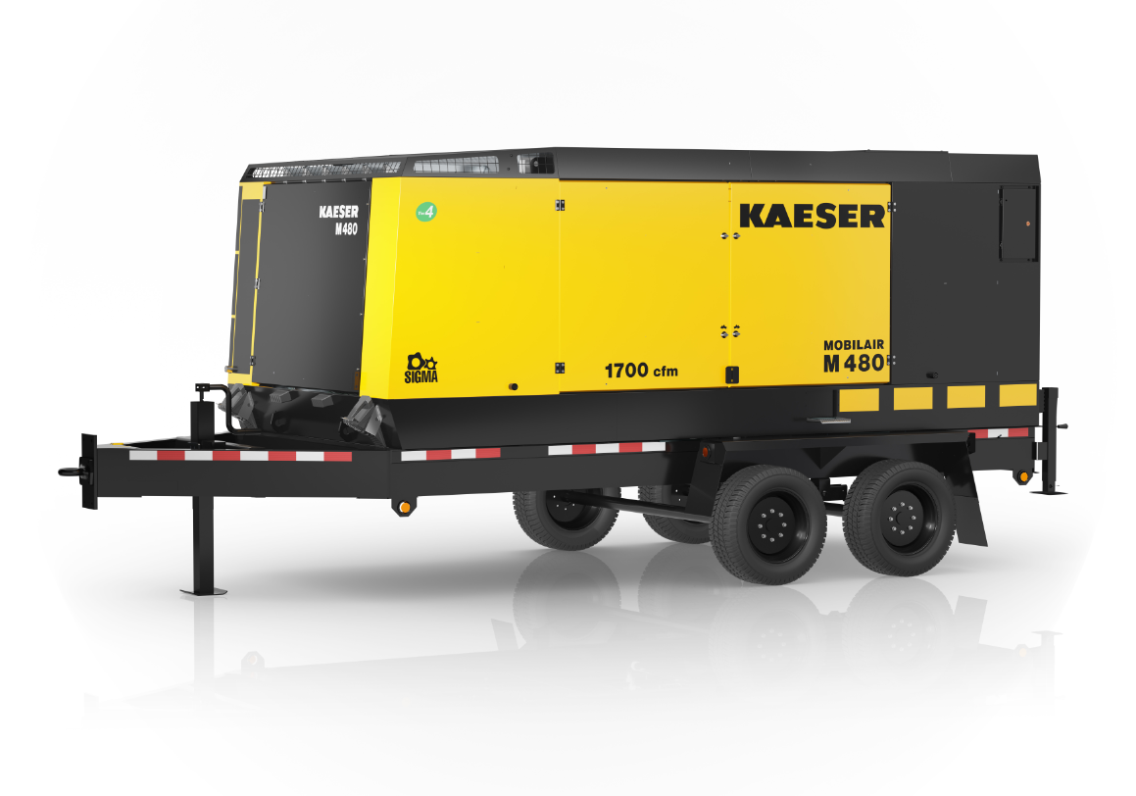

Der M480 kombiniert Kraft, Effizienz und Benutzerfreundlichkeit und ist damit die ideale Wahl für anspruchsvolle Bauprojekte in den USA und Kanada.